Министерство образования и науки Российской Федерации

Новосибирский национальный исследовательский государственный университет

Основы параллельного программирования

Отчет по лабораторной работе № 4

Студент: Заварзин
Преподаватель: Снытников

Новосибирск, 2018 г.
- Цель работы.

Разработать и исследовать параллельную программу решения уравнения Пуассона средствами библиотеки, использующей стандарты MPI.

- Краткое описание задачи и реализации параллельными взаимодействующими процессами.

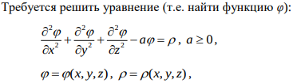
В данной лабораторной решается двумерный случай задачи. Дана ограниченная область, на границе которой посчитаны значения функции φ. Значения внутри области вычисляются итеративно следующим образом:

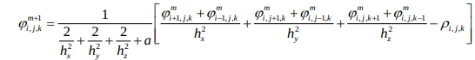
Критерий сходимости выглядит следующим образом:
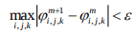
В данной задаче имеется большой спектр входных параметров:
- шаги дискретизации dx, dy = 0.125
- параметры области моделирования: x0, y0, Dx, Dy = [-500; 500]x[-500; 500]
- параметр уравнения a = 1e5
- значения функции правой части ρ(x,y,z) в области Ω = 6–a*phi(x,y)
- значения искомой функции φ(x,y,z) на границе области Ω = x^2 + y^2
- начальное приближение решения во внутренней части области Ω = phi(x,y)
- порог сходимости ε = 1e-8

- Исследование производительности программы.
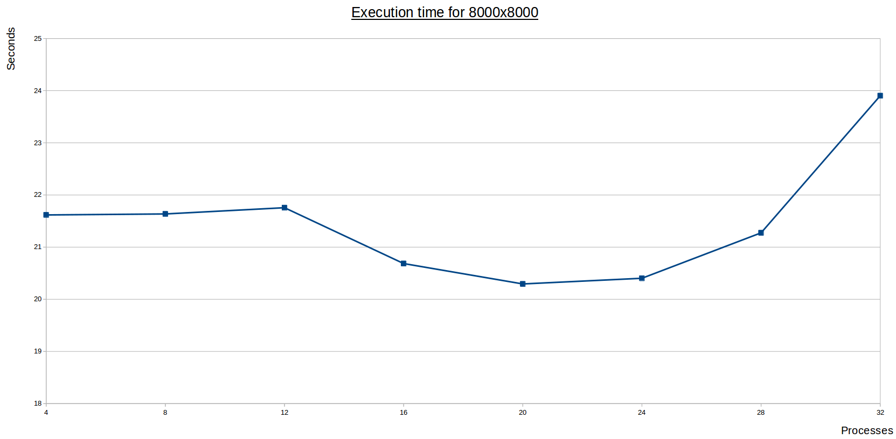
График состоит из замеров времени исполнения программы при переменном количестве процессов(4, 8, 12, 16, 20, 24, 28, 32). Параметры задачи фиксированы. Значения колеблятся в диапазоне 20 -22, что говорит о том, что временные затраты на коммуникацию между процессами компенсируются уменьшением рабочей области для каждого процесса.

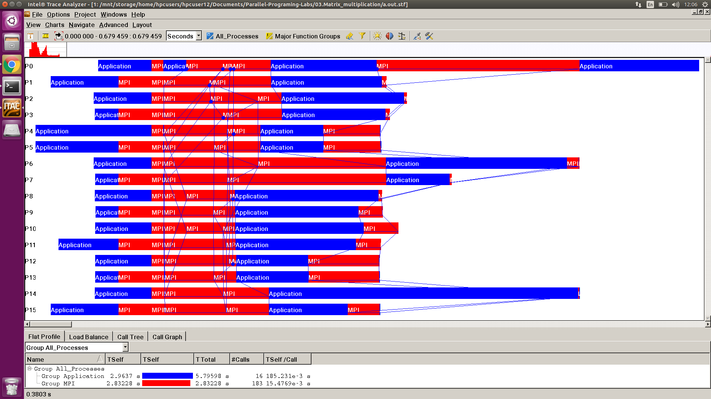
- Профилирование.
- Заключение.

Данная задача демострирует, что увеличение количества параллельных процессов не влияет на время исполнения программы.

